Taller 1

Título: Diseño de un sistema de escritorio para la compra de paquetes de viajes mediante el API de JFrame.

Tiempo de duración: 15 horas

Objetivo:

Desarrollar y diseñar una aplicación de escritorio para la compra de paquetes de viajes, empleando las bibliotecas AWT y Swing disponibles en el paquete estándar de Java para la creación de interfaces gráficas de usuario claras, concisas, coherentes, legibles e interactivas.

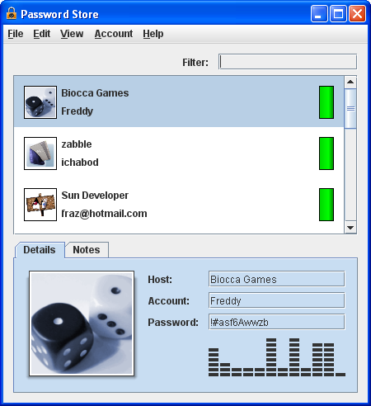

Enunciado del Taller:

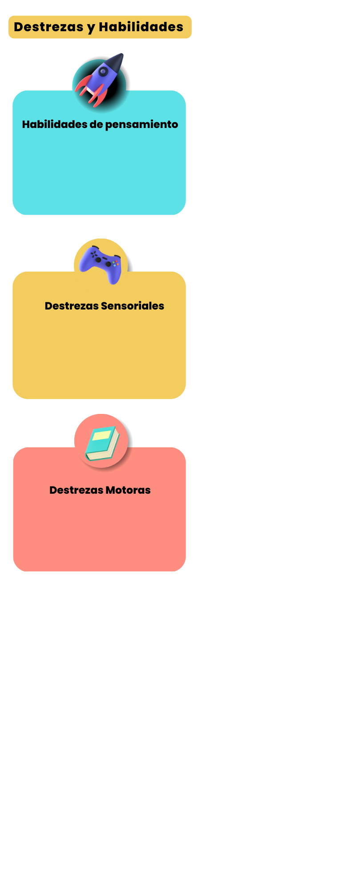

Levantar los requerimientos acerca de la interfaz de usuario de una manera sistemática y previamente establecida para el desarrollo del software.

Identificar las ventanas involucradas en la navegación del sistema de escritorio para la compra de paquetes.

Diseñar y desarrollar cada contenedor, componente, e imagen, empleando las buenas prácticas que se deben contemplar en la construcción de interfaces.

Los estudiantes de Desarrollo de Software deberán diseñar una aplicación de escritorio para la compra de paquetes de viajes, empleando las bibliotecas AWT y Swing para el desarrollo de interfaces de usuario. Además, utilizar la parte gráfica de la herramienta Apache Netbeans para la manipulación de contenedores y componentes que proporciona el lenguaje de programación Java.

Para ello deberán contemplar los siguientes puntos a ejecutar:

1. Manejo de JFrames: Construir los JFrames necesarios para las ventanas de paquetes de viajes, y Factura.
2. Ventana paquete de viajes: Contemplar los campos de nombre, apellido, correo electrónico, cedula, lugar de destino, fecha de salida, fecha de regreso, transporte de aproximación, número de adultos, número

de niños, número de adultos con tercera edad, hotel, alimentación, transporte local, guía, y lugares de recreación.

1. Ventana factura: Crear los campos de nombre, apellido, cédula, detalle del paquete de viaje, subtotal, IVA 12%, y total a pagar.